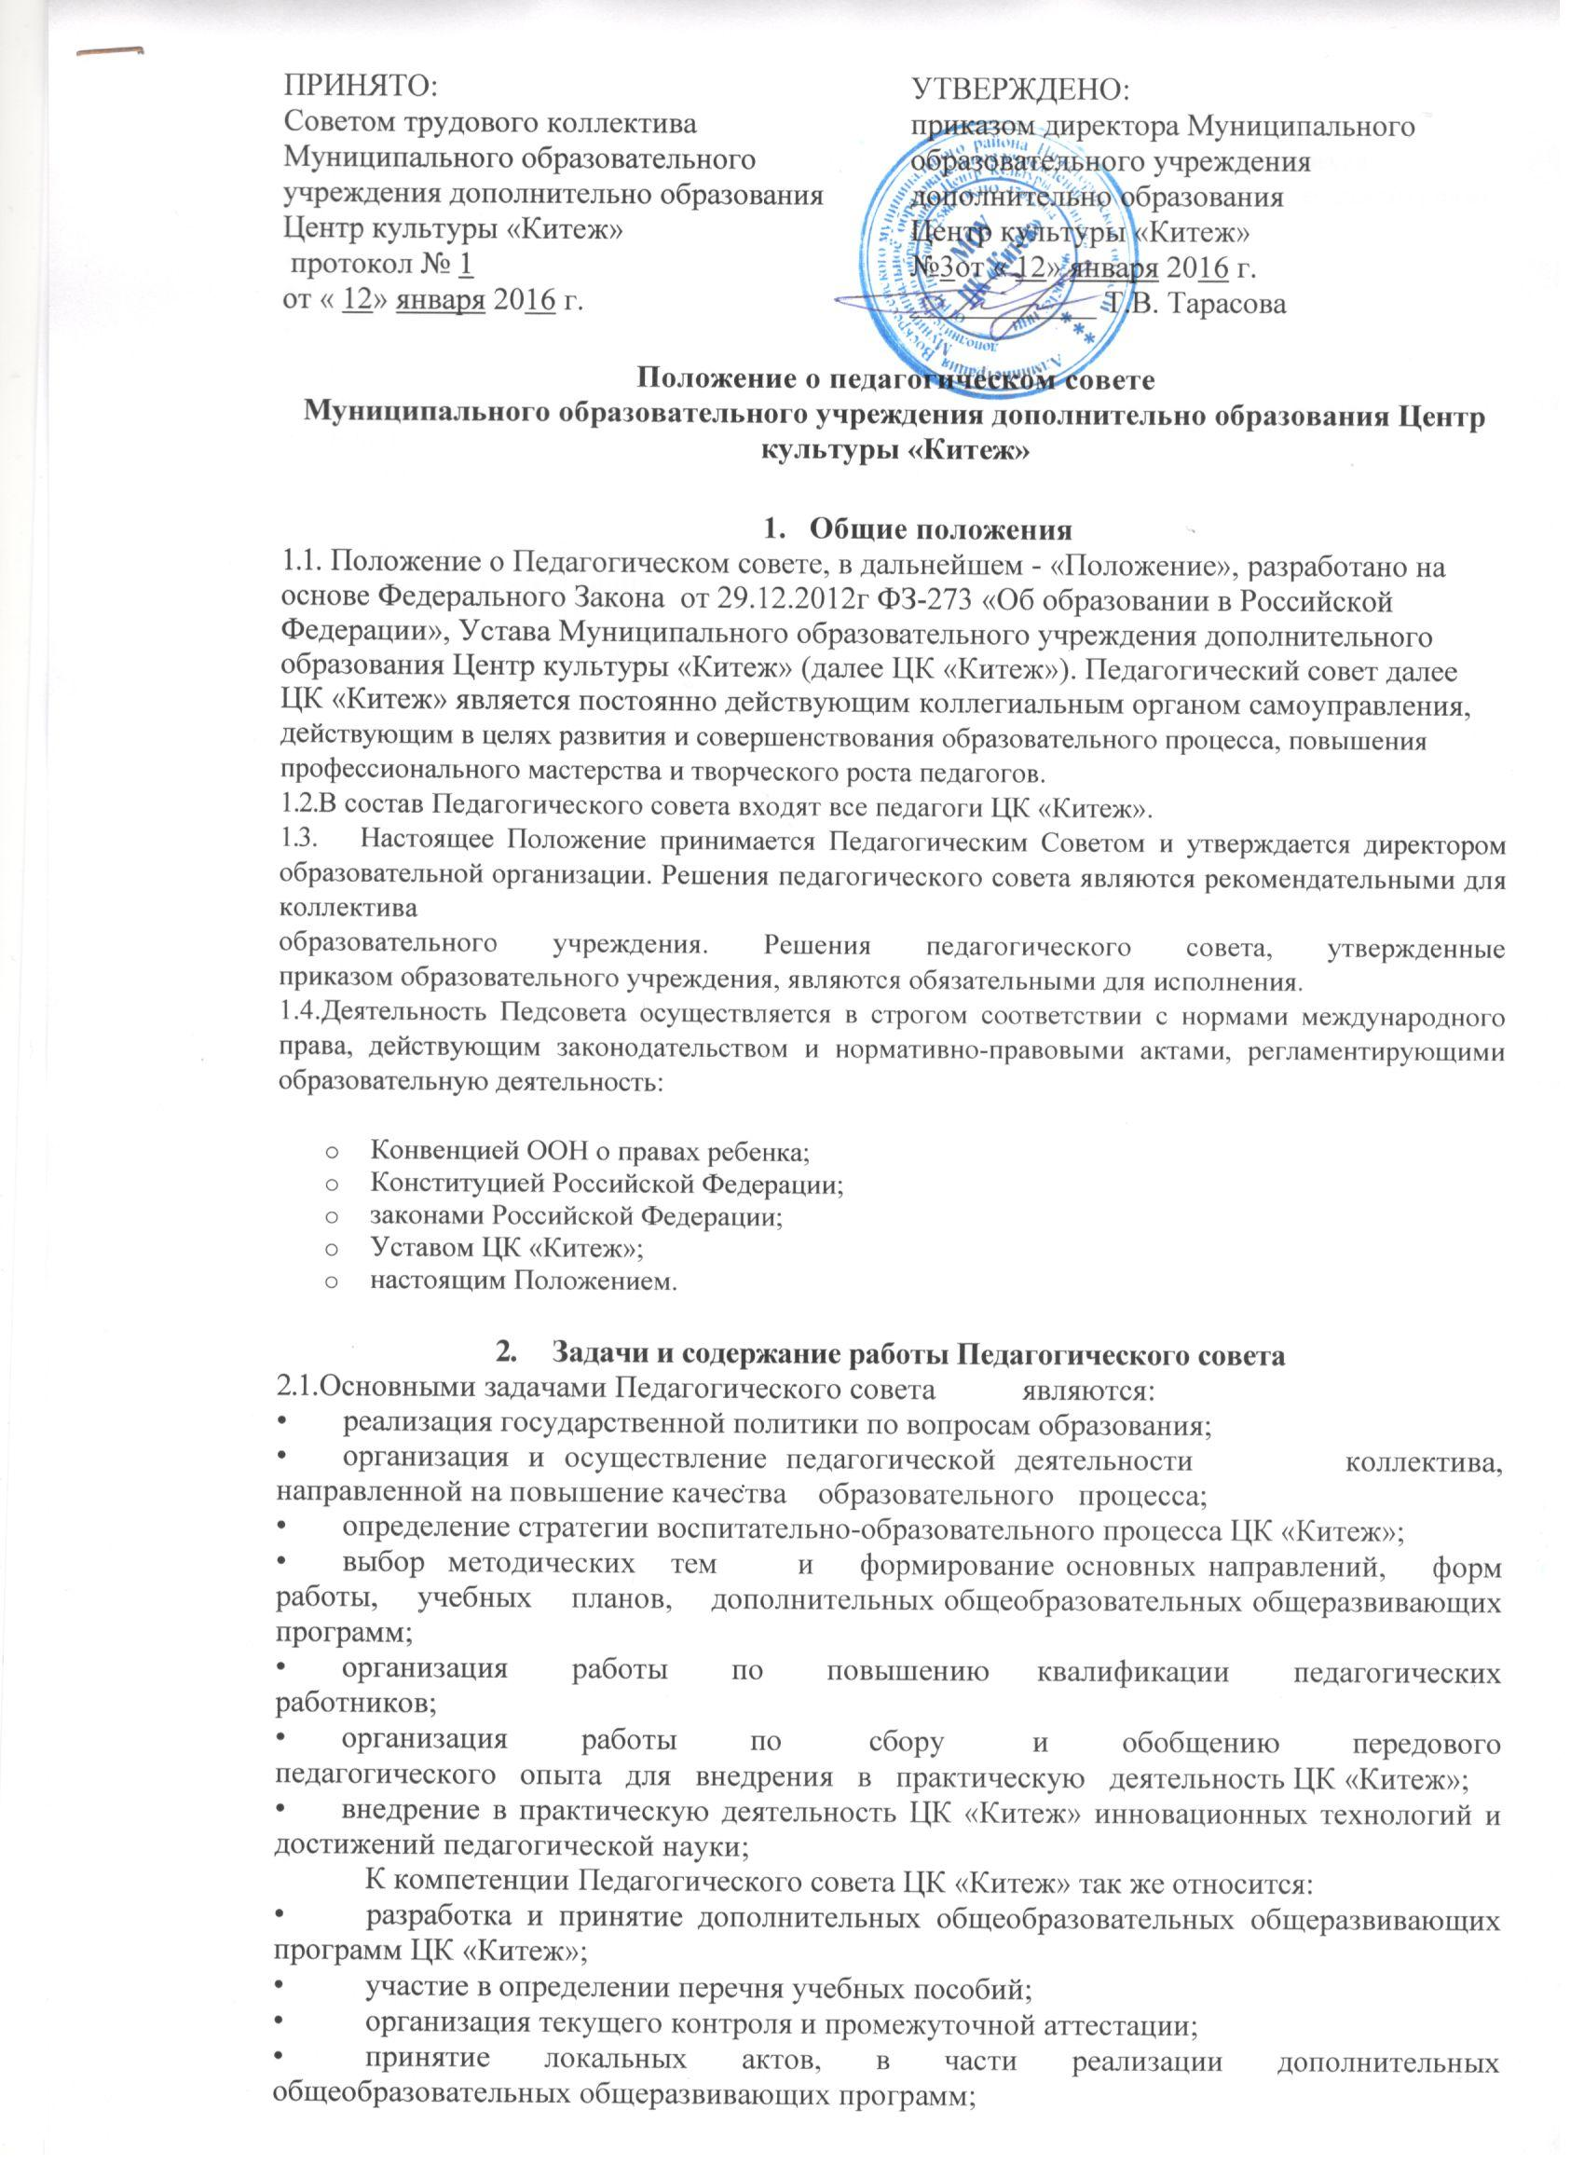
• принятие решения об отчислении обучающегося в соответствии с законодательством;
• принятие решений о переводе обучающихся, о награждении обучающихся;
• осуществление взаимодействия с родителями (законными представителями) обучающихся по вопросам организации образовательного процесса;
• осуществление контроля за выполнением принятых решений.
2.2. Педагогический совет осуществляет следующие функции:
• осуществляет анализ, оценку и планирование дополнительных общеобразовательных общеразвивающих программ, объема и качества знаний, умений и навыков обучающихся, воспитательной и методической работы, контроля образовательной деятельности;
• рассматривает вопросы разработки, апробации и применения педагогическими работниками ЦК «Китеж» новых образовательных технологий, дополнительных общеобразовательных общеразвивающих программ и методического обеспечения их реализации, методик и средств, применяемых в дополнительном образовании, новых форм методических материалов;
• подводит итоги деятельности ЦК «Китеж» за учебный год, заслушивает информацию и отчеты педагогических работников учреждения, доклады представителей организаций и учреждений, взаимодействующих с ЦК «Китеж» по вопросам образования и воспитания подрастающего поколения, в том числе сообщения о проверке соблюдения санитарно-гигиенического режима ЦК «Китеж», об охране труда, здоровья и жизни обучающихся и д.р. вопросы деятельности ЦК «Китеж»;
• обсуждает и рекомендует к утверждению учебный план, принимает дополнительные общеобразовательные общеразвивающие программы ЦК «Китеж»;
• принимает решение по вопросам о приеме, переводе и выпуске обучающихся, освоивших дополнительные общеобразовательные общеразвивающие программы, соответствующие лицензии ЦК «Китеж»;
• принимает решения о награждении обучающихся (воспитанников) за успехи в обучении грамотами, похвальными листами в соответствии с Положением о поощрении обучающихся в Муниципальном образовательном учреждении дополнительно образования
Центр культуры «Китеж».
• утверждает кандидатуры педагогических работников, представляемых государственным наградам, ведомственным знаком отличия, поощрениям Губернатора области;
• организует работу по повышению квалификации педагогических работников, способствует развитию творческой инициативы, распространению передового педагогического опыта;
3. Права и ответственность Педагогического совета
3.1. Педагогический совет имеет право:
• выносить на рассмотрение Педагогического совета вопросы, связанные с улучшением работы ЦК «Китеж»;
• получать полную информацию о деятельности ЦК «Китеж»;
• участвовать в научно-экспериментальной работе;
• создавать временные методические объединения внутри ЦК «Китеж» по основным направлениям с приглашением специалистов различного профиля, консультантов для выработки рекомендаций, с последующим рассмотрением их на Педагогическом совете;
• принимать окончательное решение по спорным вопросам, входящим в их компетенцию;
• принимать, рекомендовать к утверждению положения (локальные акты) ЦК «Китеж», входящие в его компетенцию;
• на заседание Педагогического совета могут быть приглашены представители учреждений и организаций, взаимодействующих с ЦК «Китеж», необходимость их приглашения определяется председателем Педагогического совета.
3.2. Педагогический совет несет ответственность за:
• выполнение плана работы ЦК «Китеж»;
• соответствие принятых решений законодательству Российской Федерации об образовании, о защите прав детства;
• рекомендованные к утверждению образовательные программы, не имеющие экспертного заключения;
• принятие конкретных решений по каждому рассматриваемому
вопросу, с указанием ответственных лиц и сроков исполнения.

4. Организация деятельности Педагогического совета

- На первом заседании Педагогического совета ЦК «Китеж» избирается председатель и секретарь Педагогического совета ЦК «Китеж», который ведет протоколы заседаний Педагогического совета ЦК «Китеж».
- Педагогический совет работает по плану, являющемуся составной частью плана работы ЦК «Китеж».
- Педагогический совет ЦК «Китеж» созывается в любом случае, если этого требуют интересы ЦК «Китеж», но не реже 1 раза в четверть.
Решение Педагогического совета ЦК «Китеж» правомочно, если на заседании присутствовало не менее 2/3 списочного состава Педагогического совета. Решения педагогического совета принимаются открытым голосованием простым большинством голосов, присутствующих на заседании. В случае равенства голосов решающим является голос председателя.
- Организацию выполнения решений Педагогического совета осуществляют
директор ЦК «Китеж» и ответственные лица, указанные в решении. Результаты
этой работы сообщаются членам Педагогического совета на последующих его
заседаниях.
- Непосредственное руководство ЦК «Китеж» осуществляет директор, который назначается Учредителем или от его имени должностное лицо, уполномоченное на это главой муниципального образования.
- Директор самостоятельно решает все вопросы деятельности ЦК «Китеж», за исключением компетенции Педагогического совета ЦК «Китеж» и несет полную ответственность за результаты работы ЦК «Китеж».

5. Документация Педагогического совета
5.1 Заседания Педагогического совета оформляются протокольно. В книге протоколов фиксируется ход обсуждения вопросов, выносимых на Педагогический совет, предложения и замечания членов педсовета. Протоколы подписываются председателем и секретарем совета.
5.2. Нумерация протоколов ведется от начала календарного года.
5.3. Книга протоколов Педагогического совета ЦК «Китеж» входит в номенклатуру дел, хранится в учреждении постоянно и передается по акту.
5.4. Книга протоколов Педагогического совета пронумеровывается, прошнуровывается, скрепляется подписью руководителя и печатью ЦК «Китеж».

